○ خبر ویژه بغداد الیوم:  مقتدی صدر خطاب به نتانیاهو: به افتتاح سفارت در بغداد فکر هم نکن  مقتدی صدر، رهبر جریان صدر عراق با قرائت بیانیه‌ای در خطبه نماز جمعه امروز به بنیامین نتانیاهو، نخست‌وزیر رژیم صهیونیستی هشدار داد. در متن این بیانیه آمده است: از بنده خدا مقتدی صدر به دشمن خدا بنیامین نتانیاهو؛ به تو نسبت به وارد شدن به عراق، کشور معصومین و فکر کردن به افتتاح سفارت در بغداد هشدار می دهم، چراکه این اقدام طبق آیات قرآن پایانتان را رقم خواهد ...  ››› ص. 2 | 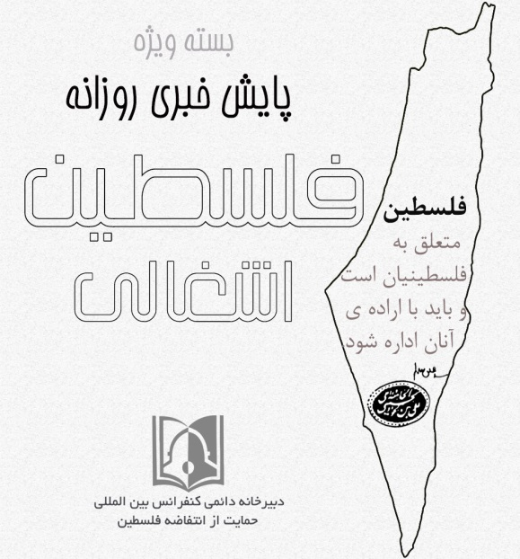 | ○ مقاله رای الیوم:  توافق ابوظبی و منامه با صهیونیست‌ها هیچ ارزشی ندارد  عبدالباری عطوان در مقاله‌ای توافق سازش امارات و بحرین با رژیم صهیونیستی را کاملا بی‌ارزش خواند ...  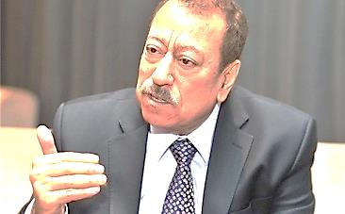  ››› ص. 6
• شنبه 29 شهریور ماه 1399 • شماره 729 • 6 صفحه • 19 سپتامبر 2020 •
ویژه های تصویری
* اینفوگرافی | بندهای توافق ننگین صلح عربی؛ "سلام" در مقابل هیچ 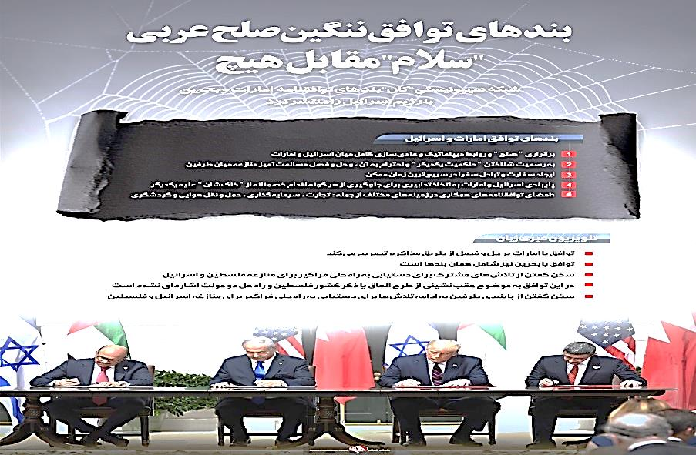
* شهادت یک پزشک فلسطینی در جنین
››› ص.5

□ القدس: اسماعیل هنیه: گزینه مقاومت می تواند توطئه معامله قرن، پروژه الحاق کرانه باختری و توافقنامه های عادی سازی روابط با دشمن صهیونیستی را خنثی کند.
□ قالیباف در توئیتی: "‏خیانتکاران به آرمان ‎فلسطین در تمام جنایات صهیونیست‌ها شریک هستند. دست ظالم را با اشتیاق می‌بوسند و بر صورت مظلوم چنگ می‌زنند. یوم النکبة ثانی را رقم زدند.هیچ راه حلی بدون مشارکت مردم فلسطین وجود نخواهد داشت و خیانتکاران، دوزخیان زمین و آسمان‌ها هستند."
□ اسرائیل الیوم: نتانیاهو: تشکیلات خودگردان پس از انتخابات آمریکا به میز مذاکرات بازخواهد گشت.
□ مجله تایم آمریکا: توافق صلح امارات و بحرین با اسرائیل تنها نمایشی تلویزیونی برای ترامپ بوده و این توافق نمی تواند به نزاع موجود میان فلسطینیان و اسرائیلی ها پایان دهد.
1- نماینده فلسطین با ارسال نامه به مقامات بین المللی: تجاوزات صهیونیستها علیه ملت فلسطین هیچگاه عادی نمی‌شود.
2- کاخ سفید: 5 کشور دیگر در آستانه عادی‌سازی روابط با "اسرائیل" هستند.
3- آفریقای جنوبی: از آرمان ملت فلسطین حمایت می‌کنیم.
4- توییت عبری وزیر خارجه امارات.
5- روسیه: مساله فلسطین همچنان حساس و مهم است.
6- تظاهرات هزاران فلسطینی در مسجد الاقصی در محکومیت خیانت امارات و بحرین.
7- سفیر ایالات متحده آمریکا در اراضی اشغالی : اجرای طرح الحاق جزئی از نقشه اسرائیل است.
8- فعال اماراتی: مخالفت با عادی سازی روابط در امارات ۱۰ سال حبس دارد.

28/06/1399 | تاریخ انتشار: |  | بغداد الیوم |  |  | منبع: |  |  |  | خبر ویژه:

مقتدی صدر خطاب به نتانیاهو: به افتتاح سفارت در بغداد فکر هم نکن
مقتدی صدر، رهبر جریان صدر عراق با قرائت بیانیه‌ای در خطبه نماز جمعه امروز به بنیامین نتانیاهو، نخست‌وزیر رژیم صهیونیستی هشدار داد.
در متن این بیانیه آمده است: از بنده خدا مقتدی صدر به دشمن خدا بنیامین نتانیاهو؛ به تو نسبت به وارد شدن به عراق، کشور معصومین و فکر کردن به افتتاح سفارت در بغداد هشدار می دهم، چراکه این اقدام طبق آیات قرآن پایانتان را رقم خواهد زد. وی در ادامه به آیاتی از سوره اسراء درباره قوم بنی اسرائیل اشاره کرد و گفت: سپس خطاب به مستضعفان در شرق و غرب جهان می‌گویم که عادی سازی روابط یک تحقیر و توهین است. هیهات منا الذله. مقتدی صدر همچنین تأکید کرد: ما هرگز شهدای انقلاب سنگ (انتفاضه اول فلسطین) را فراموش نخواهیم کرد؛ چراکه فلسطین همیشه در دل و وجدان ما زنده است.
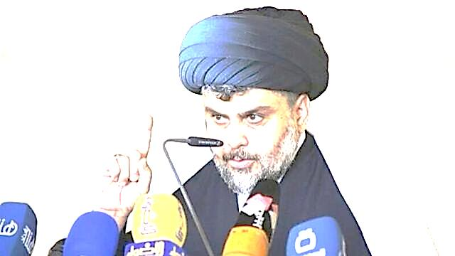
28/06/1399 | تاریخ انتشار: |  | القدس العربی |  |  | منبع: |  | 1 |  | خبر شماره:

نماینده فلسطین با ارسال نامه به مقامات بین المللی: تجاوزات صهیونیستها علیه ملت فلسطین هیچگاه عادی نمی‌شود
«ریاض منصور» نماینده دائم فلسطین در سازمان ملل ۳ نامه خطاب به دبیر کل این سازمان، رئیس شورای امنیت و رئیس مجمع عمومی سازمان ملل ارسال کرد. منصور در این نامه ها تداوم تجاوزات و اقدامات غیر قانونی رژیم صهیونیستی علیه ملت فلسطین را محکوم کرد.
در این نامه ها آمده است: نظامیان رژیم صهیونیستی و شهرک نشینان، همچنان به تجاوزات وحشیانه خود علیه غیر نظامیان فلسطینی و تخریب منازل آنها و بیرون کردنشان از زمین های متعلق به آنها ادامه می دهند. بر اساس این نامه ها، نظامیان رژیم صهیونیستی روزانه دهها فلسطینی را به بهانه های واهی بازداشت می کنند و دست به اقدامات تحریک آمیزی در قبال اماکن مقدسه در قدس اشغالی می زنند.
در این نامه ها نوشته شده است: ممکن است برخی افراد این جنایات را عادی بدانند اما چنین تجاوزاتی نقض آشکار حقوق بشر و قوانین بین اللملی محسوب می شود.
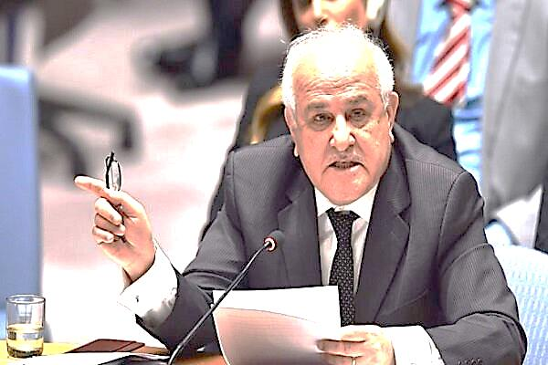
28/06/1399 | تاریخ انتشار: |  | مرکز اطلاع رسانی فلسطین |  |  | منبع: |  | 2 |  | خبر شماره:

کاخ سفید: 5 کشور دیگر در آستانه عادی‌سازی روابط با "اسرائیل" هستند
کاخ سفید امروز جمعه اعلام کرد که 5 کشور دیگر در آستانه عادی‌سازی روابط با رژیم صهیونیستی هستند.
به گزارش مرکز اطلاع رسانی فلسطین، مارک میدوز رئیس ستاد کارکنان کاخ سفید در اظهاراتی مطبوعاتی مدعی شد که 3 کشور در خاورمیانه و دو کشور دیگر خارج از این منطقه درصدد عادی‌سازی روابط با رژیم صهیونیستی هستند.
28/06/1399 | تاریخ انتشار: |  | وفا فلسطین |  |  | منبع: |  | 3 |  | خبر شماره:

آفریقای جنوبی: از آرمان ملت فلسطین حمایت می‌کنیم
«نالیدی پاندور» وزیر خارجه آفریقای جنوبی در گفت ‌وگوی تلفنی با «ریاض المالکی» همتای فلسطینی خود تأکید کرد که کشورش از آرمان ملت فلسطین حمایت می‌کند. پاندور در این تماس تلفنی گفت: آفریقای جنوبی تا تشکیل کشور مستقل فلسطینی و پایان اشغالگری رژیم صهیونیستی، از آرمان فلسطین حمایت خواهد کرد. وی به مردم فلسطین اطمینان داد که موضع کشورش در قبال مسأله فلسطین و حمایت کامل از فلسطینیان ثابت است. وزیر خارجه آفریقای جنوبی همچنین گفت: تنها ملت فلسطین است که می‌تواند به اسم خود سخن بگوید و از طرف خود مذاکره کند. باندور با تاکید بر اینکه کشورش با هر طرحی که دولت فلسطین خارج آن باشد یا آن را رد کند، همراهی نخواهد کرد، افزود: هر طرحی که حق فلسطینیان را به رسمیت نشناسد با موفقیت همراه نخواهد شد.
29/06/1399 | تاریخ انتشار: |  | روسیا الیوم |  |  | منبع: |  | 4 |  | خبر شماره:

توییت عبری وزیر خارجه امارات
«عبدالله بن زاید آل نهیان» وزیر امور خارجه امارات امروز جمعه از طریق حساب رسمی خود در توییتر دو کلمه به عبری، توییت کرد.
بن زاید در صفحه توییتر خود توئیتی را به زبان عبری منتشر کرد و نوشت: ((ה טובה) ، به معنای «سال نو مبارک» یا «سال مبارک».
وزیر امور خارجه امارات با این توئیت سال نو ۵۷۸۰ مطابق با تقویم یهودی را که روز جمعه آغاز شد به رژیم صهیونیستی تبریک گفت.
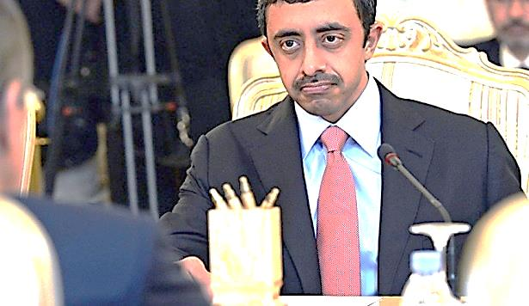
28/06/1399 | تاریخ انتشار: |  | روسیا الیوم |  |  | منبع: |  | 5 |  | خبر شماره:

روسیه: مساله فلسطین همچنان حساس و مهم است
وزارت امور خارجه روسیه در بیانیه ای اعلام کرد: مساله فلسطین به رغم عادی شدن روابط بین اسراییل و برخی کشورهای عربی همچنان حساس است. در بیانیه گفته شده است: باتوجه به پیشرفت هایی که در روند عادی شدن روابط بین اسراییل و برخی کشورهای عربی رخ می دهد، مساله فلسطین اهمیت خود را حفظ کرده است و این تفکر که بدون حل مساله فلسطین می توان به ثبات مطمئن و پایدار منطقه خاورمیانه دست یافت، اشتباه است.
28/06/1399 | تاریخ انتشار: |  | مرکز اطلاع رسانی فلسطین |  |  | منبع: |  | 6 |  | خبر شماره:

تظاهرات هزاران فلسطینی در مسجد الاقصی در محکومیت خیانت امارات و بحرین
هزاران نمازگزار فلسطینی پس از اقامه نماز جمعه در مسجد مبارک الاقصی، علیه توافق خیانت‌بار امارات و بحرین با رژیم صهیونیستی دست به تظاهرات زدند. تظاهرات کنندگان پلاکاردهایی در محکومیت این توافق در دست داشتند و با سردادن شعارهایی خواستار حمایت از مسجد الاقصی در برابر توطئه‌های رژیم اشغالگر صهیونیستی شدند. این تظاهرات به دعوت رهبری واحد ملی مقاومت مردمی برگزار شد.
28/06/1399 | تاریخ انتشار: |  | تی آر تی |  |  | منبع: |  | 7 |  | خبر شماره:

سفیر ایالات متحده آمریکا در اراضی اشغالی : اجرای طرح الحاق جزئی از نقشه اسرائیل است/ در فکر جایگزینی محمود عباس هستیم
دیوید فریدمن" سفیر ایالات متحده آمریکا در اراضی اشغالی در تازه ترین اظهارات جنجال آفرین خود گفته است که طرح الحاق (اشغال) اراضی کرانه باختری همچنان بر قوت خود باقی است و به زودی اجرا خواهد شد. فریدمن در ادامه سخنان اش گفت: در فکر جایگزینی دحلان با عباس هستیم اما انجام این امر و تغییر ساختار حکومتی رهبران فلسطینی اکنون به نفع ما نیست.
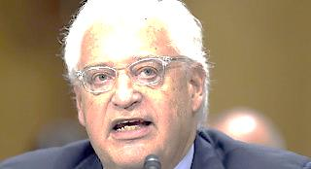
28/06/1399 | تاریخ انتشار: |  | عربی۲۱ |  |  | منبع: |  |  | خبر شماره: 8

فعال اماراتی: مخالفت با عادی سازی روابط در امارات ۱۰ سال حبس دارد
فعال اماراتی مقیم ترکیه درباره عدم وجود مخالفت با عادی سازی روابط با رژیم صهیونیستی در کشورش اظهار کرد: هر فردی که در امارات با عادی سازی روابط با اسرائیل مخالفت کند با ۱۰ سال حبس و جریمه مالی یک میلیون درهمی مواجه خواهد شد. وی افزود: ما شاهد واکنش برخی‌ اماراتی‌ها در شبکه‌های اجتماعی بودیم و متاسفانه شاهد توییت‌هایی در حمایت از عادی‌سازی روابط با اسرائیل بودیم، اما با این وجود تأیید کنندگان عادی سازی روابط با اسرائیل اندک بوده و دولت در تمامی مواضع سیاست خارجی خود بر روی این افراد حساب باز کرده است و تمامی مواضع آن در سال‌های اخیر در قبال قطر، ترکیه، اخوان المسلمین و دیگر مسائل توسط این گروه ترویج و تأیید شده است.
29/06/1399 |  | تاریخ انتشار: |  |  |  |  | ویژه های تصویری
*اینفوگرافی | بندهای توافق ننگین صلح عربی؛ "سلام" در مقابل هیچ
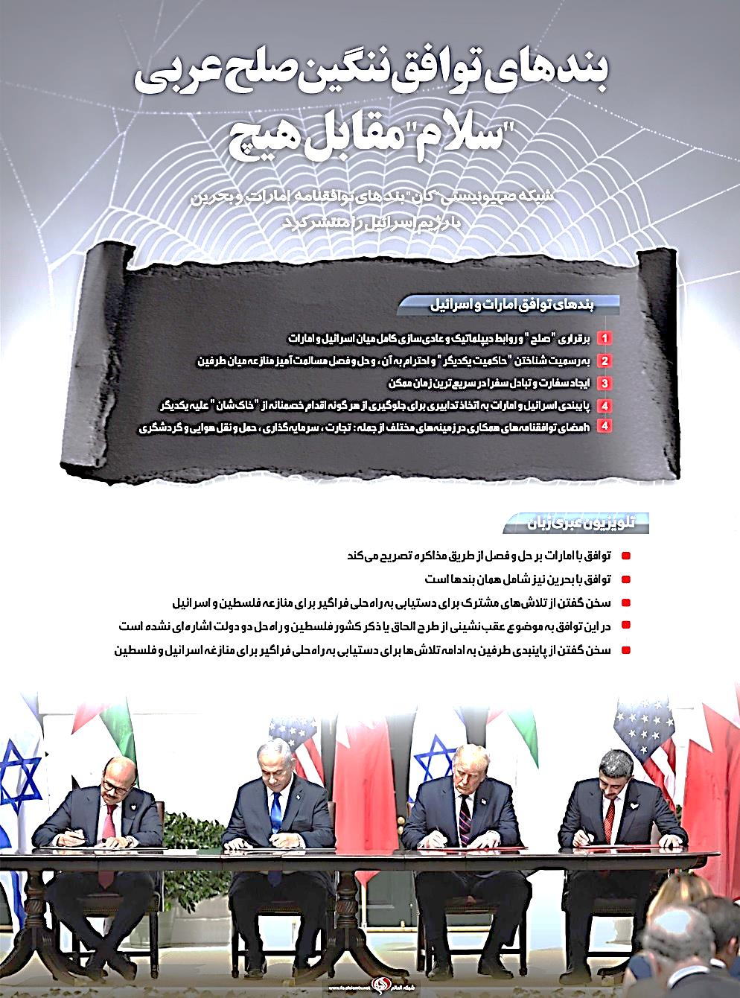
* شهادت یک پزشک فلسطینی در جنین
«نضال جبارین» پزشک فلسطینی است که امروز جمعه بر اثر انفجار بمب صوتی نظامیان صهیونیست در شهر جنین، زخمی شد و به دلیل شدت جراحات وارده به شهادت رسید.
27/06/1399 |  | تاریخ انتشار: |  | رای الیوم | منبع: |  | مقاله
توافق ابوظبی و منامه با صهیونیست‌ها هیچ ارزشی ندارد
«عبدالباری عطوان» سردبیر روزنامه رای‌الیوم گفت: موشک‌هایی که هم‌زمان با امضای توافق سازش اعراب با رژیم صهیونیستی در کاخ سفید، از نوار غزه به سمت شهرک‌های صهیونیست‌نشین اسدود و عسقلان در جنوب فلسطین اشغالی پرتاب شد تاکید می‌کند که هیچ یک از این توافقات ارزشی ندارد و تنها فرزندان فلسطین هستند که با حمایت برادران عرب و مسلمان خود به درگیری با اشغالگران صهیونیست از راه صلح یا جنگ پایان می دهند.
«دونالد ترامپ» رئیس جمهور آمریکا که برگزارکننده این مراسم نمایشی در کاخ سفید بود هنگامی که اعلام کرد 6 دولت عربی به عادی‌سازی با صهیونیست‌ها روی خواهند آورد، یک دروغ زشت و زننده گفت. این کشورها چگونه به کمپین ننگین عادی‌سازی با اشغالگران خواهند پیوست درحالی که جرات نکردند نه سفیر و نه حتی هیچ نماینده دون‌پایه‌ای به این مراسم بفرستند؟
امارات و بحرین که با چشمانی باز در باتلاق عادی‌سازی گرفتار شدند، بیش از 3 هزار کیلومتر با اراضی اشغالی فاصله دارند و همواره در یک وضعیت امن و با ثبات زندگی کرده‌اند؛ درحالی که ماموریت مقابله با دشمن اشغالگر همواره بر دوش مصر و سوریه و اردن و با حمایت نظامی الجزایر و عراق بوده است. اما اکنون بحرین و امارات طبق سازشی که با رژیم اشغالگر کرده‌اند تبدیل به کشورهای درگیر شده‌اند اما نه درگیر با رژیم صهیونیستی بلکه با ایران. معاملات تجاری و اقتصادی با این کشورها برای رژیم اسرائیل اهمیت چندانی ندارد. اسرائیل به عنوان هم پیمان جدید بحرین و امارات، ایران و زرادخانه‌‌های موشکی و برنامه هسته‌ای آن را یک تهدید موجودیتی برای خود قلمداد می‌کند.
روز گذشته «حسن روحانی» رئیس جمهور ایران هشدار داد که کشورش هرنوع وجود رژیم صهیونیستی در ساحل شرقی خلیج فارس را تهدید دانسته و مسئولیت هرگونه تجاوز از خاک بحرین و امارات به ایران را متوجه این دو کشور می داند.
صهیونیست‌ها هیچ‌گاه به هیچ پیمان و توافق‌نامه‌ای پایبند نبوده‌اند و شاید تجربه تشکیلات خودگردان فلسطین که 25 سال قبل توافق اسلو را امضا کرده و یک پایان خفت‌بار داشت بهترین نمونه در این زمینه باشد. پس آیا امارات و بحرین می‌توانند مانع از جاسوسی اطلاعاتی رژیم صهیونیستی ضد ایران و یا مانع فرستادن عناصر این رژیم برای منفجر کردن تاسیسات هسته‌ای یا اسکله‌های نفتی در کرانه مقابل خلیج فارس و یا تاسیس پایگاه‌های نظامی در نزدیکی تنگه هرمز یا دریای عمان بشوند؟
در دهه نود قرن گذشته رژیم صهیونیستی در قطر و پادشاهی عمان و تونس و مغرب دفتر تجاری و در نواکشوت سفارتخانه افتتاح کرد که یک انتفاضه مسلحانه از جانب فلسطینیان در سال 2000 در اراضی اشغالی همه این دفاتر را یکی پس از دیگری بست و بولدوزرهای موریتانیایی سفارت اسرائیل را از ریشه تخریب کردند و اثری از آن باقی نماند.
در مراسم عادی سازی در کاخ سفید دو نکته بسیار عجیب بود:
اول اینکه اعراب به ویژه دو کشوری که عادی‌سازی روابطشان با صهیونیست‌ها را اعلام کردند گفتند که از جنگ خسته شده‌اند و نسل‌های جدید چشم به توسعه و شکوفایی دارند. جنگ این دو کشور و کنار آنها عربستان سعودی در یمن بود و نه فلسطین اشغالی و هیچ دلیلی حتی ضعیف وجود ندارد که نشان بدهد مسئله فلسطین مانعی بر سر راه شکوفایی و توسعه این سه کشور بوده است.
ترامپ تنها در یک روز 460 میلیارد دلار از عربستان باج گرفت که این مبلغ 10 برابر هزینه‌های 4 جنگ ضد اسرائیل و بیش از هزینه جنگ عراق و ایران و یا 400 برابر کمک‌ها به انقلاب فلسطین در طی 40 سال است.
دوم: ترامپ در جمع روزنامه‌نگاران با «بنیامین نتانیاهو» نخست‌وزیر رژیم صهیونیستی فلسطینی‌ها را متهم کرد که به دولت وی احترام نگذاشته‌اند و آمریکا به همین دلیل کمک سالانه 400 میلیون دلاری به آنها را قطع و دفتر سازمان آزادی‌بخش در واشنگتن را تعطیل کرد.
این اوج وقاحت است، ترامپ پس از انتقال سفارت آمریکا به قدس اشغالی و به رسمیت شناختن قدس به عنوان پایتخت رژیم صهیونیستی برای همیشه و ارائه طرح ضد فلسطینی موسوم به معامله قرن از فلسطینی‌ها چه انتظاری داشت. آیا انتظار دارد فلسطینی‌ها مسئله خود را به 400 میلیون دلار کمک سالیانه آمریکا بفروشند؟
همان‌گونه که انتفاضه مسلحانه دوم در ابتدای قرن 21 دفاتر تجاری صهیونیست‌ها در خلیج فارس و کشور‌های مغرب عربی و سفارت آن در موریتانی را به تعطیلی کشاند، چند موشک انصارالله یمن شاید سفارت اسرائیل در ابوظبی و منامه را به تعطیلی بکشاند و این نتیجه اشتباهات محاسباتی تل‌آویو و واشنگتن است.
تا زمانی که شش میلیون فلسطینی در اراضی اشغالی سال‌های 1948 و 1967 زندگی می‌کنند و دو برابر این جمعیت در کشور‌های همسایه عربی و سایر کشور‌ها هستند، هیچ صلحی با اشغالگران صهیونیست برقرار نمی‌شود و هیچ یک از این توافق‌ها ارزشی ندارند و درواقع به معنای خطری برای امضا کنندگان است.
موشک‌های غزه که زنگ‌ها را به صدا در آورد و سبب دیده شدن واقعیت‌ها شد و ریشه درگیری واقعی با صهیونیست‌ها را آشکار کرد ، از مقاومت تشکر می‌کنیم.
